Los volúmenes se utilizan cuando necesitamos espacio de almacenamiento no volátil (permanente) en nuestros contenedores. Y pueden ser tanto interno de docker o enlazado a un directorio de la máquina real.

Vamos a instalar un servidor web, nginx en este caso, y vamos a crear una página web. Buscamos la imagen base del servidor web en <https://hub.docker.com/>

En la imagen oficial nos indica que podemos crear nuestra imagen con el Dockerfile

FROM nginx

COPY static-html-directory /usr/share/nginx/html

Así creamos un servidor web con nuestras páginas. Pero al principio lo queremos para probar nuestras páginas, y crear la imagen cada vez que hacemos un cambio no me convence.

Lanzamos un servidor nginx en nuestro entorno docker con el siguiente comando

docker run --name servidor-nginx -d -p 8080:80 nginx

Hemos mapeado el puerto 8080 de la máquina docker con el 80 del contenedor. Al conectarnos al puerto 8080 nos mostrará la página por defecto del servidor web.

Estamos usando la imagen nginx y le cambiamos el nombre al contenedor a servidor-nginx

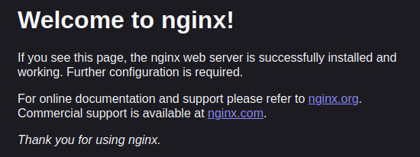

Vamos a crear una página web, creamos un fichero index.html con el contido <h1>Hola Mundo!</h1>

Y si nos hemos fijado en el Dockerfile, el contenido del servidor web se establece en el directorio /usr/share/nginx/html

Ahora copiamos nuestra nueva página al directorio del contenedor.

docker cp index.html servidor-nginx:/usr/share/nginx/html/index.html

Si recargamos la página vemos como la hemos modificado. Pero sigue sin ser una forma muy práctica para trabajar. ¿Y si pudiéramos hacer que el contenedor viera directamente los ficheros?

Paramos y eliminamos nuestro contenedor de nginx

docker rm –f servidor-nginx

Y vamos a lanzarlo para que enlace su directorio /usr/share/nginx/html con un directorio de nuestra máquina.

docker run --name servidor-nginx -d -p 8080:80 -v ./html:/usr/share/nginx/html nginx

Lo hemos enlazado al directorio html dentro del directorio actual, si no está creado lo creará. Si ahora creamos en ese directorio el fichero index.html podemos ver en tiempo real los cambios producidos. Ahora si podemos hacer todos los cambios que queremos en nuestra página web, llevar imágenes, etc.

Una vez finaliza la edición de nuestra página web, ahora si podemos crear la imagen de nuestro servidor web personalizado con el Dockerfile.

FROM nginx

COPY html /usr/share/nginx/html

Que debe estar situado en el directorio donde se encuentre el directorio html (porque las operaciones se realizan sobre el directorio donde se encuentra el Dockerfile) y ejecutamos

docker build -t elena/servidorweb

Y subirlo al repositorio.

Ahora al ejecutar el contenedor con nuestra imagen:

docker run --name miservidor -d -p 8080:80 elena/servidorweb